**健康管理与促进系党总支召开主题党日会议**

2019年7月11日上午，健康管理与促进系党总支在第三会议室召开主题党日会议，会议由健康管理与促进系党总支书记肖憬主持。党支部全体党员，递交入党申请书的三位同志参加了会议。

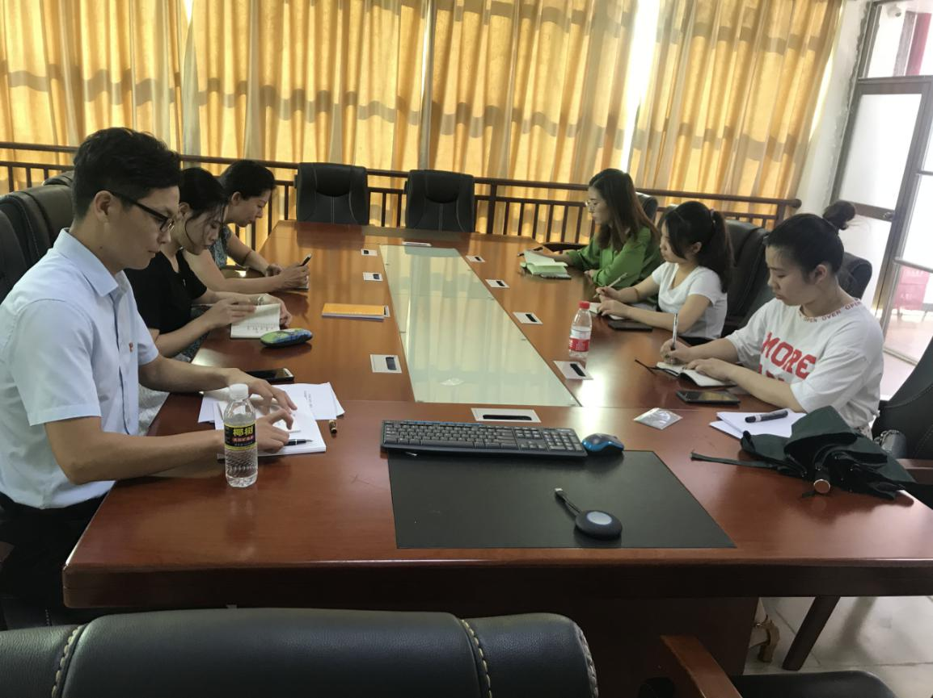在孟于强同志领学下，全体与会人员学习了《党章》，重点学习了总纲及第一、七章。会议强调，每位党员都要熟悉总纲，明了现阶段社会的主要矛盾，明确社会主义建设的根本任务，了解党的基本路线，清楚党的奋斗目标。会议要求，全体党员在依法享有党员权利的同时，还要认真履行党员义务，全身心投入党的事业；提交入党申请书的同志要严格遵守党的纪律，积极向党组织靠拢，争取早日入党。

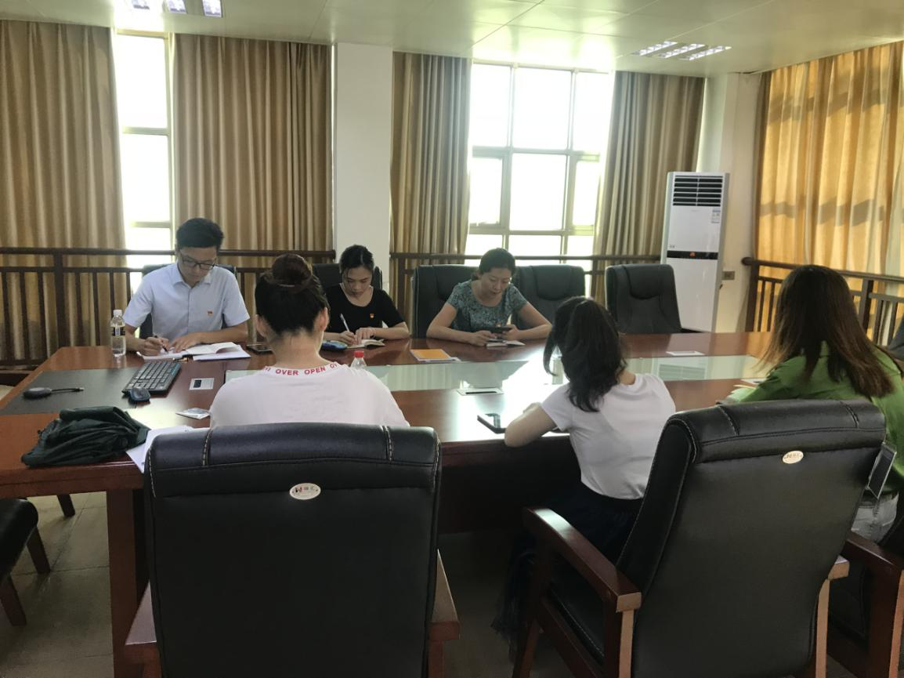在肖憬同志领学下，认真学习了《中共海南健康管理职业技术学院党员大会报告》。会议强调，要牢记“立德至善、崇技至精”校训，明确学院未来四至五年的发展目标、发展规模、发展特色和产教融合发展方向，为实现学院“申全、升本”奋斗目标献计献策，培养德智体美劳全面发展的创新型、复合型、应用型专门人才和亿万家庭的健康守门人。

会议还传达了党费缴纳事宜。